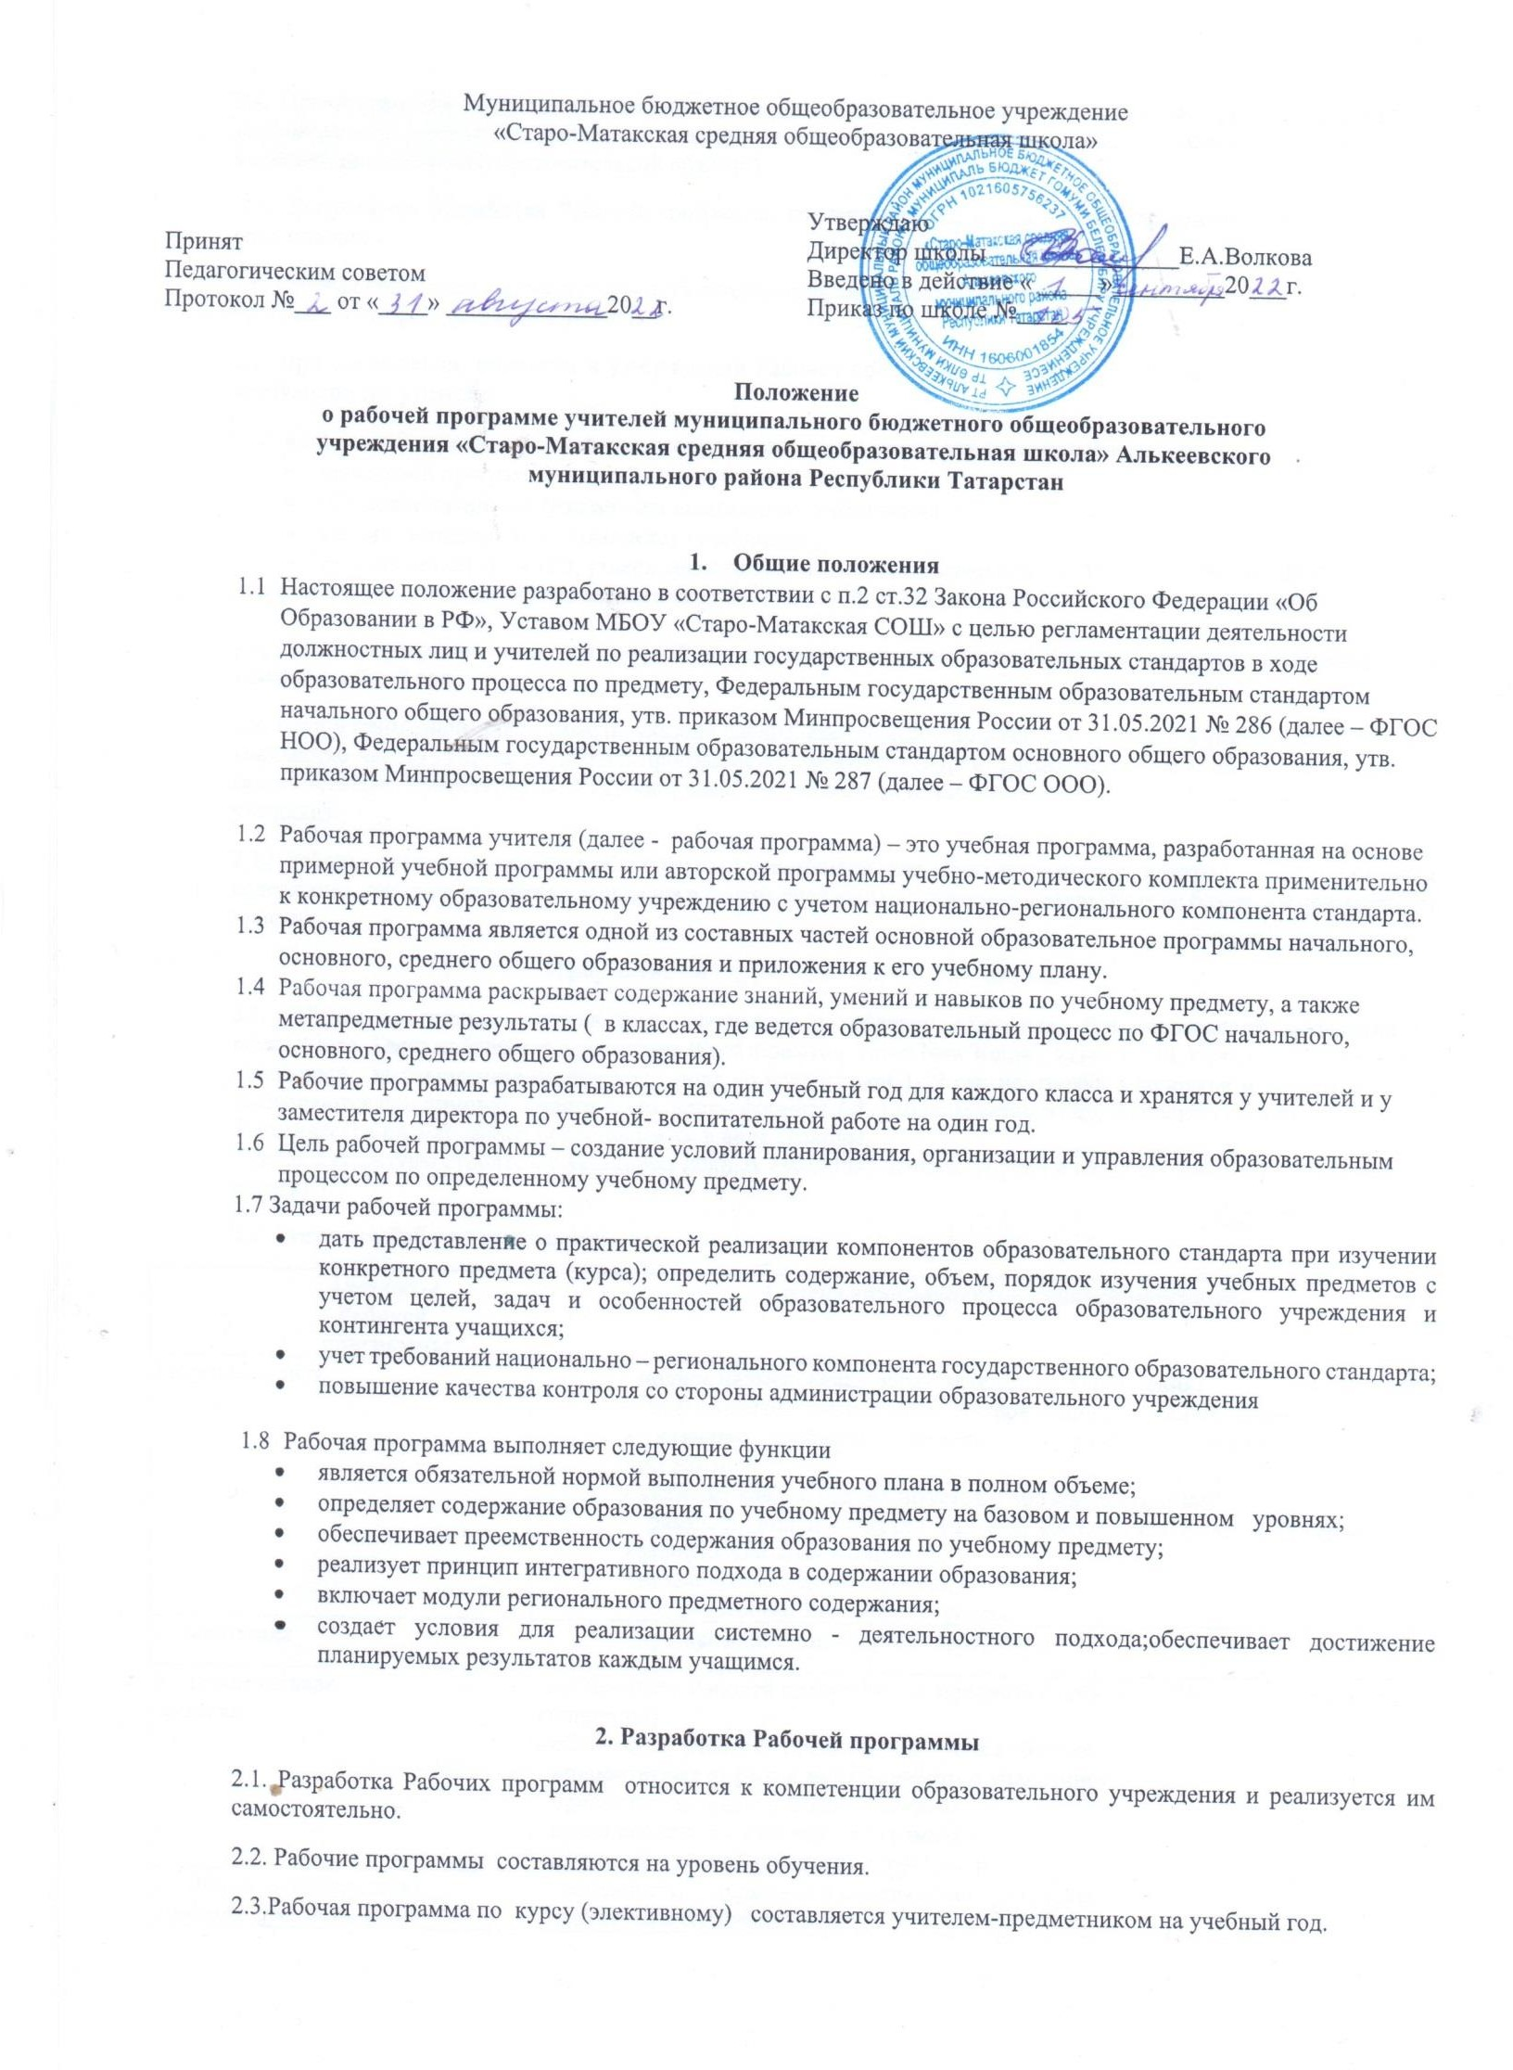

  - Проектирование содержания образования на уровне отдельного учебного предмета/ курса осуществляется индивидуально каждым педагогом в соответствии с уровнем его профессионального мастерства и авторским видением дисциплины (образовательной области).
  - Допускается разработка Рабочей программы коллективом педагогов одного предметного методического объединения.
  - Рабочая программа составляется в двух экземплярах: один является структурным элементом образовательной программы, второй хранится у учителя.
  - При составлении, принятии и утверждении Рабочей программы должно быть обеспечено ее соответствие следующим документам:
    - федеральному государственному образовательному стандарту (начальные классы);
    - примерной программе по учебному предмету (курсу);
    - образовательной программе образовательного учреждения;
    - учебно-методическому комплексу (учебникам).
    - требований ФГОС НОО, утвержденного приказом Минпросвещения от 31.05.2021 № 286; ФГОС ООО, утвержденного приказом Минпросвещения от 31.05.2021 № 287 (далее — ФГОС третьего поколения);

  - Рабочая программа является основой для создания учителем календарно-тематического планирования на каждый учебный год.
  - Если в примерной программе не указано распределение часов по разделам и темам, а указано только общее количество часов, учитель в Рабочей программе по предмету (курсу) распределяет часы по разделам и темам самостоятельно, ориентируясь на используемые учебно-методические комплекты и индивидуальные особенности учащихся.
  - Рабочая программа является обязательным документом для административного контроля полного освоения содержания учебного предмета учащимися и достижения ими планируемых результатов на базовом и повышенном уровнях.

Оформление и структура Рабочей программы
  - Рабочая программа должна быть оформлена по образцу, аккуратно, без исправлений выполнена на компьютере. Текст набирается в редакторе Word шрифтом Times New Roman, кегль 12-14, межстрочный интервал одинарный, выравнивание по ширине, поля со всех сторон 1- 2 см; центровка заголовков и абзацы в тексте выполняются при помощи средств Word, листы формата А4. Таблицы вставляются непосредственно в текст.
Тематическое планирование представляется в виде таблицы.
Список литературы строится, с указанием полных выходных данных (города и названия издательства, документа (книги)
  - Структура Рабочей программы:

Элементы Рабочей программы | Содержание элементов Рабочей программы
Титульный лист | - полное наименование образовательного учреждения;  - гриф принятия, согласования, утверждения Рабочей программы;  - название учебного предмета, для изучения которого написана программа;  - указание класса, где реализуется Рабочая программа;  - фамилия, имя и отчество учителя, составителя Рабочей программы, квалификационная категория;  - название населенного пункта;  - год разработки Рабочей программы
1. Пояснительная записка | - особенности Рабочей программы по предмету (для какого УМК, основные идеи, концепции)  - общие цели учебного предмета для уровня обучения  - приоритетные формы и методы работы с учащимися  - приоритетные виды и формы контроля  - сроки реализации Рабочей программы;  - структура Рабочей программы (состоит из…);
а). Общая характеристика  учебного предмета, курса | - особенности содержания и методического аппарата УМК;  - структура и специфика курса;

 | - целевые установки для класса.
б). Описание места учебного предмета, курса в учебном плане | - классы;  - количество часов для изучения предмета в классах;  - количество учебных недель;  - количество тем регионального содержания по классам;  - количество практических, контрольных, лабораторных работ, бесед, экскурсий и т.д. по классам.
в). Описание ценностных ориентиров содержания учебного  предмета | Описание ценностных ориентиров содержания учебного предмета
г). Личностные, метапредметные и предметные результаты освоения конкретного учебного предмета, курса | - личностные, метапредметные и предметные результаты освоения конкретного учебного предмета, курса в соответствии с требованиями ФГОС конкретизируются для каждого класса;  - контрольно-измерительные материалы;  -указывается основной инструментарий для оценивания результатов.
д). Содержание учебного курса (на класс) | - перечень и название раздела и тем курса;  - необходимое количество часов для изучения раздела, темы;  - краткое содержание учебной темы.
2. Тематическое планирование с определением основных видов учебной деятельности (на класс) | - номер урока;  - тема урока, количество часов на изучение каждого раздела и каждой темы (где требуется);  - тип урока;  - основные виды деятельности учащихся;  - планируемые цели и результаты (по необходимости)  - практическая часть программы;  - региональное содержание предмета (где требуется);  - дата проведения (планируемая и фактическая), примечания
3. Описание  учебно-методического и материально-технического обеспечения образовательного процесса | - средства обучения: учебно-лабораторное оборудование и приборы, технические и электронные средства обучения и контроля знаний учащихся, учебная и справочная литература, цифровые образовательные ресурсы, демонстрационный и раздаточный дидактический материал;  - список рекомендуемой учебно-методической литературы должен содержать используемый учителем учебно-методический комплекс (УМК) с обязательным указанием учебника, его номера в федеральном перечне и учебных пособий для учащихся, а также содержать полные выходные данные литературы;  - дополнительная литература для учителя и учащихся;  - перечень ЦОРов и ЭОРов;  -перечень обучающих справочно-информационных, контролирующих и прочих компьютерных программ, используемых в образовательном процессе;

Рассмотрение и утверждение Рабочей программы.
  - Разработка и утверждение Рабочей программы по учебному предмету (курсу) относится к компетенции образовательного учреждения и реализуется им самостоятельно.
  - Рабочая программа разрабатывается педагогом в соответствии с его компетенцией с помощью Конструктора рабочих программ на сайте https://edsoo.ru/. Педагогический работник выбирает один из следующих вариантов установления периода, на который разрабатывается рабочая программа:
    - рабочая программа разрабатывается на учебный год;
    - рабочая программа разрабатывается на период реализации ООП;
  - Рабочая программа учебного предмета, курса принимается на заседании педагогического совета, утверждается руководителем образовательного учреждения в срок до 1 сентября текущего года.
  - Руководитель образовательного учреждения вправе провести экспертизу Рабочих программ непосредственно в образовательном учреждении или с привлечением внешних экспертов на соответствие требованиям федерального государственного образовательного стандарта, примерной программе учебного предмета, утвержденной Министерством образования и науки РФ, РТ (авторской программе, прошедшей экспертизу и апробацию); федеральному перечню учебников; положению о разработке Рабочих программ образовательного учреждения.
  - При несоответствии Рабочей программы установленным требованиям, директор образовательного учреждения накладывает резолюцию о необходимости доработки с указанием конкретного срока.
  - Решение о внесении изменений в Рабочие программы после их утверждения, рассматривается и принимается на педагогическом совете образовательного учреждения, утверждается директором образовательного учреждения и оформляется как приложение к Рабочей программе.
  - Утвержденные Рабочие программы являются составной частью основной образовательной программы образовательного учреждения, входят в обязательную нормативную локальную документацию, публикуются на официальном сайте образовательного учреждения.

  - Администрация образовательного учреждения осуществляет контроль реализации Рабочих программ в соответствии с планом внутришкольного контроля.
  - Образовательное учреждение несет ответственность в соответствии с действующим законодательством в образовании за реализацию не в полном объеме образовательных программ в соответствии с учебным планом и календарным учебным графиком.

Делопроизводство
  - Администрация образовательного учреждения осуществляет систематический контроль за выполнением Рабочих программ, их практической части, соответствием записей в классном электронном журнале содержанию Рабочих программ по итогам каждого учебного периода (четверти, года).
  - В случае невыполнения Рабочей программы, по итогам проверки, учитель фиксирует необходимую информацию в листе корректировки в конце каждого полугодия.
  - Итоги проверки Рабочих программ

